【主日事工分配】Sunday Service Personnel
日期 | 9/24早/午合堂崇拜 | 10/1早/午合堂崇拜
證道 | 尤陽生牧師 | 鄭信盛弟兄
司會 | 簡英仁 | 孫瑞松/林振成
領詩 | 曹大為  黃麗淑/林振成 | 曹大為/劉依清  劉淑清/周賢忠
司琴 | 張美琴 | 洪莉玲
司獻 | 黃文華 | 徐惠敏
招待  點名 | 陳月華  王秀華 | 張文雄  王積惠
歡迎隊 | 徐惠敏 | 邵順秀
投影片 | 孫彥芳 | 陳元卿
音響燈光 | 黃彥璋 | 張書源
獻花 | 周娟娟 | 王秀華
午餐服事 | 張書源/簡英仁 | 張廣壽/譚麗卿
【教會聚會表】Church Schedule
聚會內容Worship/Meeting | 聚會日期Day | 聚會時間Time | 負責/聯絡人  Contact | 電話Telephone
早堂華語崇拜  Mandarin Worship | 週日Sun | 9:30am | 劉淑清姐妹  Samantha Liu | 516-791-2313
午堂台語崇拜  Taiwanese Worship | 週日Sun | 11:00am | 劉淑清姐妹  Samantha Liu | 516-791-2313
英文崇拜  English Worship | 週日Sun | 12:30pm | 白書亞牧師  Pastor Joshua Birchfield | 970-689-2671
兒童崇拜Children S.S. /Worship  兒童主日學 | 週日Sun | 9:30分班/10:45合班12:00分班 | 張美琴姐妹  Megan Chang | 917-566-9006
成人主日學  Adult S.S. (早/午堂) | 週日Sun | 早-11:00am  午-12:30pm | 陳元卿姐妹  Ann Chen | 646-828-6658
英文主日學Eng. Sunday School | 週日Sun | 11:00am | 陳鴻成弟兄  Daniel Chen | 646-267-3815
詩班練習  Choir Practice | 週日Sun | 2:00pm | 劉淑清姐妹  Samantha Liu | 516-791-2313
禱告會Prayer  電話祈禱網  禱告會Prayer | 週三  週四  週末 | 8:00pm  9:00-10:00pm  (時間另訂) | 楊自豪弟兄(教會)  撥712-432-0075  尤陽生牧師(教會) | 646-823-5359  密碼141852#  718-746-4199
英文青少年團契  Keystone Youth Group  大學社青College/Career | 週五  週五 | 8:00pm  8:00pm | Samantha Yu  Bridgeen Yap  陳鴻成弟兄Daniel | 646-673-3946  347-326-2799  646-267-3815
弟兄團契Brother F. | 不定期 | TBA | 戎嗣定弟兄 | 718-216-5018
姊妹團契Sister F. | 不定期 | TBA | 劉淑瓊姊妹 | 718-808-3859
基督教紐約聖教會週報

Queens Taiwanese Evangelical Church
第39週 主後AD 2017年9月24日

年度主題 Theme of the Year
《禱告，牧養，裝備，上路》
“Pray, Nourish, Train, Go”

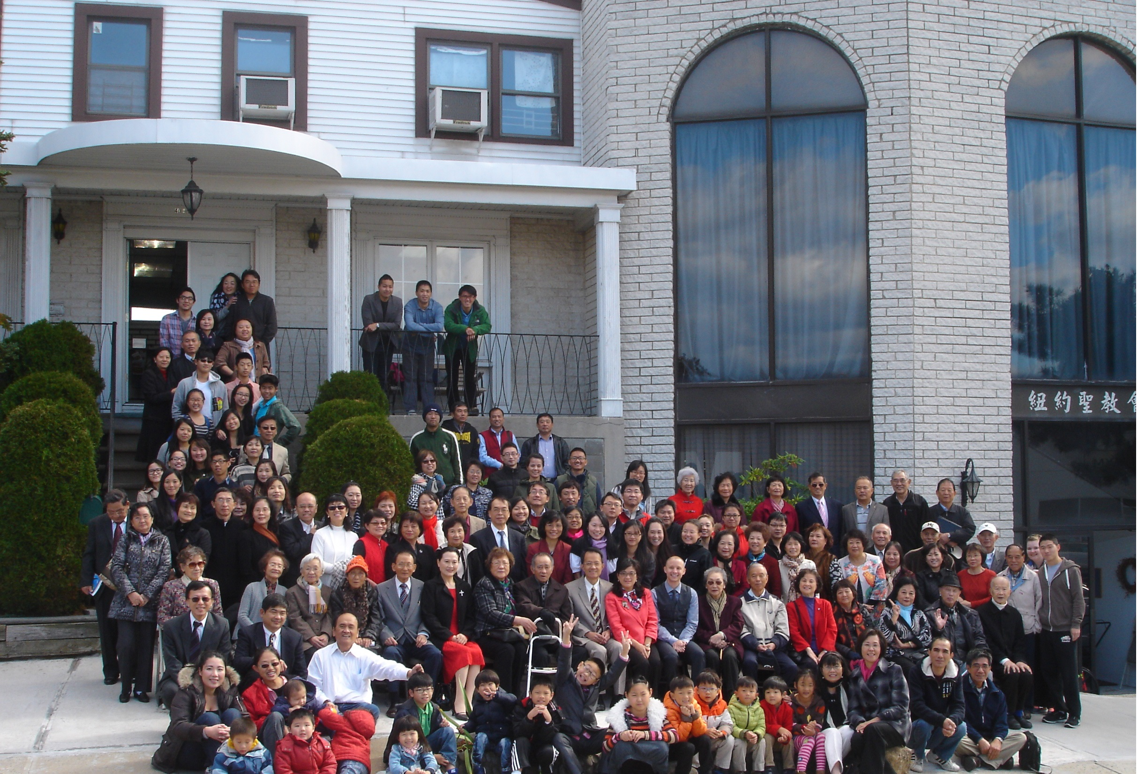

年度金句Key Verse of the Year
馬可福音Mark 3:14-15
「耶穌選立了十二個人...要他們跟自己常在一起，
好差遣他們去傳道，又有權柄趕鬼。」 (聖經新譯本)
「耶穌設立十二人...是欲互in及伊做夥，
閣差in去傳道，嘛互in有權柄趕鬼。」(現代台語譯本)
“Jesus appointed twelve...so that they might be with him and he might
send them out to preach and have authority to cast out demons.” (ESV)

榮譽牧師Pastor Emeritus：高耀民牧師Rev. Benjamin Kao
主任牧師Senior Pastor：尤陽生牧師Rev. Johnson Yu Tel:718-746-4199
英語牧師English Pastor：白書亞牧師Rev. Joshua Birchfield Tel:970-689-2671
值月同工Coworker of month：張美琴姐妹Megan Chang Tel:917-566-9006
教會地址Church Address：40-31 165th Street, Flushing, NY 11358
教會電話Church Tel：(718)460-6326 教會網址: qtecny.wtc.net

紐約聖教會早/午合堂崇拜程序
第39週 2017年9月24日上午10時

司會: 簡英仁弟兄 司琴: 張美琴姐妹

序樂 ……………… (會眾安靜默禱) …………………… 司琴
宣召…………………………………………………………司會
讚美…………………1.「祂能改變」…………………….…領詩團隊
&禱告 2.「雲上太陽」
使徒信經…………………………………………..……司會及會眾
啟應……………啟應文:詩篇第46篇選讀…………司會及會眾
讀經…………馬太福音16:13~28,加拉太書2:20………………司會
證道……………「認耶穌為基督的實際涵義」…………尤陽生牧師
【耶穌生平系列(二)-2】
校園宣教分享………………………………葉麗薇Bridgeen Yap姐妹
奉獻………「獻己於主」(世紀頌讚346首) …………黃文華姐妹
(如果你還不瞭解奉獻的意義，請暫時不必奉獻)

頌榮……………「讚美宇宙主宰」 (聖歌30首)……. …………會眾
祝禱………………………………………………………尤陽生牧師
阿們………………………「阿們頌」………………………會眾
殿樂……………………(會眾安靜默禱)……………………司琴
～～～～～～～～～～～～～～～～～～～～～～～～～～～
金句 :（加拉太書2:20）

(華)「我已經與基督同釘十字架；現在活著的，不再是我，而是基督
活在我裡面；如今在肉身中活著的我，是因信 神的兒子而活的；
他愛我，為我捨己。」(新譯)
(台)「按呢，這麻啲(chit-má teh)活的我呣(m̄)是原來的我，是基督
惦佇 (tiàm tī)我內面啲活；我這麻啲活，是靠信上帝的子啲活；
基督疼我，為著我放拺(sak)性命。」(全民台語)

消息報告及歡迎…………………………………………………司會

【紐約聖教會-各團隊負責同工】Church Co-worker Team
團隊Team | 同工Coworker | 聯絡電話Contact
主席Chairperson | 尤陽生牧師Rev. Johnson Yu | 718-746-4199
副主席Vice Chair | 陳鴻成Daniel Chen | 646-267-3815
英語牧師EM Pastor | Rev. Joshua Birchfield白書亞牧師 | 970-689-2671
行政Administration | 孫瑞松Phil Sun  朴真善Jin Parque | 646-283-0050  516-806-0049
敬拜Worship | 劉淑清Samantha Liu | 516-791-2313
關懷Caring | 陳天忠Tian Zhong Chen  王積惠Emily Wang | 917-832-3598  646-595-6996
造就Discipleship | 陳元卿Ann Chen | 646-828-6658
事奉Service | 張文雄Wen Hsiung Chang | 718-380-7553
宣教Mission | 黃文華Ann Huang | 917-678-1536
財務Finance | 陳鴻成Daniel Chen | 646-267-3815
英語部English Ministry | 李婷Christine Li | 718-640-3181
兒童部Children Ministry | 張美琴Megan Chang | 917-566-9006

【小組聚會】Small Groups
僕人 | 聚會時間 | 聚會地點 | 聯絡電話
長輩喜樂小組-張文雄夫婦 | 週二10:00am | 40-32 166th Street -社區中心 | (646) 427-7040
週五小組/每週聚會 | 週五8:00pm | 40-31 165th Street -教會一樓 | (718) 460-6326
社青小組-朱世杰夫婦 | 週五7:30pm | 40-31 165th Street -教會三樓 | (917) 566-8602
週六慕道/宣教小組 | 週六2:00pm | 40-31 165th Street -教會一樓 | (718) 460-6326
週六小組/每月一、三週 | 週六4:00pm | 40-31 165th Street -教會三樓 | (718) 460-6326
桌球練習-林振成弟兄 | 週一,三8-10pm | 週六2-6 pm -教會一樓 | (917) 754-8503

【2017年秋季成人主日學】Fall Adult Sunday School
各堂班別 | 老師 & 組長 | 教室
早堂華語-「耶穌生平」(二) /第一組 | 黃麗淑/王秀華 | 一樓A教室
早堂華語-「耶穌生平」(二) /第二組 | 孫瑞松/張廣壽 | 三樓A教室
早堂華語-「耶穌生平」(二) /第三組 | 林台英/朱駿康 | 一樓餐廳
早堂華語-「慕道班」 | 劉淑瓊/陳元卿 | 三樓客廳
午堂台語-「耶穌生平」(二) /一組 | 簡英仁/陳月華/施佩吟 | 三樓客廳
【9/17/17主日聚會人數】Attendance
早堂崇拜 | 午堂崇拜 | 英文堂崇拜 | 兒童部崇拜 | 合計人數
77人 | 38人 | 23人 | 兒童:19人/大人:7 | 164人 人
【09/10/2017主日奉獻明細及總計】Offertory Details
十一奉獻
Tithe
感恩奉獻Thanks
建堂奉獻

其他奉獻
現金奉獻 | 十一奉獻 | 感恩奉獻 | 建堂奉獻 | 其他奉獻 | 奉獻總計

第39週 09/24/2017 值月同工:張美琴Coworker on Duty: Megan Chang

【歡迎與消息報告】Welcome and Announcement
- 歡迎今天新朋友及過訪的主內兄姊，請繼續尋求認識基督和敬拜真神。願神賜恩於你/妳！
□〔教牧/同工團隊〕Pastoral and Co-worker Team
- 下週主日10/1崇拜時間上午10:00早午合堂，有「台灣葡萄樹視障樂團」主領詩歌見證佈道會。請善用夾頁單張熱烈邀請朋友來聆聽。
- 悉心照顧您的靈命健康，用心分享您的屬靈恩福：
(1)家常食譜：
[a]每日靈修{吃橄欖}－本週進度：啟示錄:9/24-2章；9/25-3章；9/26-
4-5章；9/27-6章；9/28-7章；9/29-8章；9/30-9章。
[b]速讀/聽聖經{吃饅頭}－[自選一年讀完新約/或舊約/或全本聖經一次]：
˙九月-新約[每天一章]-哥林多後書，加拉太書，以弗所書，腓立比書。
˙九月-舊約[每天三章]-詩139-150；箴；傳；歌；賽(1-40章)。
(2)特別食譜：
[c]研讀聖經{吃螃蟹}－每月兩次尤牧師講解以賽亞書。
[d]姐妹讀經營{吃龍蝦}:「亂世的愛篇」-何西阿書選讀，10/13-15(五-日)
在密西根州Gull Lake Ministries，1988 Midlake Dr., Hickory Corners,
MI 49060。報名:www.crmnj.org/misc/wbc_seminar.html，詳見佈告。

□〔宣教〕 Mission
- 10/20-22(五-日)邀請若歌教會于慕潔牧師主領〈宣教培靈會〉，請積極代禱、預留時間來領受 神的話語和心意，並熱烈邀請基督徒朋友來聆聽。˙大會主題「讓大使命帶動的生命建造」。聚會時間及各堂主題如下:
•10/20週五晚上8:00-9:30－主題信息(一):「從華民到萬民」
•10/21週六下午3:00-5:00－專題(一):「跨文化的宣教」
•10/21週六晚上7:00-8:30－主題信息(二):「傳承福音使命」
•10/22主日崇拜上午10:00-11:30－主題信息(三):「動員教會宣教」
•10/22主日上午11:40-12:40－專題(二):「短宣及宣教經歷分享」

□〔敬拜〕Worship
- 2018年插花/獻花登記表已張貼，歡迎弟兄姐妹登記插花/獻花日期。
□〔造就〕Discipleship
- 上週開始秋季成人主日學「耶穌生平(二)」，今天9/24是主日學合班(1)。經文進度:馬太福音17:1-13，主題:「山上顯榮光意味什麼？」。
□〔關懷〕Caring
- 為身心欠安者代禱：尤師母，高牧師，白牧師，簡如詳，朱金儀嬴，薛盧瑞英，霍郭越，周震歐，張趙春來，謝熊聯芳，韓王桂枝，張董繼璜，張文萃，潘李敏之，王英，董仲天，周文耀，劉馨，葉元龍，陳蓉，戎嗣定，鄭建民，郭淵源，郭久美，劉忠彥，張少杰，郭秀卿，洪傳雄，郭振玉，
荊惠英，鄭賢堅，潘彩娥，黃強榮，董錦佳。
□〔事奉〕 Service
- 徵求社區志工：10/14(六) 9am-4pm英語部協辦「國際仁人家園Habitat for Humanity」在皇后區Hollis作房屋修繕，共需16名還差9名。本會分擔募款$2,500，尚需$1,875。報名請洽尤立馨Samantha姐妹，奉獻請上網: events.habitatnyc.org/site/TR/CommunityGroups/General?team_id=1400&pg=team&fr_id=1230。
□〔行政〕Administration
- 教會垃圾桶及資源回收桶已重新標示，請看清楚再放入手中的丟棄物。
注意：「保麗龍製品」及「未洗淨之餐盒及飲料杯」不能回收。
- 由於教會主日午餐服事人員仍不足，經同工決議，從十月起，鼓勵大家帶個人餐具，教會將提供免洗餐具。十月起我們仍需要幫忙清潔的人員。有負擔的弟兄姊妹，請洽行政二同工朴真善。
- 9/10及9/17兩週主日，請弟兄姊妹到一樓餐廳區認領自己的杯子。欲將杯子留在教會使用的人，請在杯子上寫上名字，並移至飲料咖啡區。

□〔財務〕Finance Team
- 從今年2017起，請弟兄姐妹在奉獻的支票上或信封上(或有現金奉獻)要註明你的英文名字，方便財務同工整理奉獻證明。
- 9/10起推動「教會建堂還款第三度募款計畫」，預計到十月底截止。請參閱今天週報夾頁「報告書」和「奉獻及借款意願單」，詳細填妥意願單上、下兩聯，上半頁是＜個人保存聯＞，請帶回留作記錄；下半頁是＜教會存檔聯＞，請交給財務同工陳鴻成弟兄、或會計王秀華姐妹。
- 建堂奉獻近況報告：
募款總目標  Pledge Goal | 已收奉獻累計(至9/10)  Cumulated Received (9/10) | 台灣募款(至9/17)  Fund Raising-Taiwan(till 9/17) | 總計還需奉獻  Pledge Still Needed
$980,000 | $434,407.75 | $56,200 | $489,392.25
銀行貸款每月還款  Monthly Mortgage |  | 本月累計奉獻(至9/10)  Received This Month (Till 9/10)
$2,800 |  | $1,210

□〔跨教會事工/社區活動〕Interchurch Ministries and Community Activities
- 張哲雄弟兄所主導之「2017 北美粉彩畫家展覽」于9/20 至9/27 在法拉盛華僑文教中心展出，歡迎參觀。

第39st wk週 09/24/2017
講道:《認耶穌為基督的實際涵義》[耶穌生平系列(二)-2] 尤陽生牧師
經文:馬太福音16:13-28；羅馬書14:7-8；加拉太書2:20；歌羅西書2:6

